Zveme všechny zájemce o přírodu na

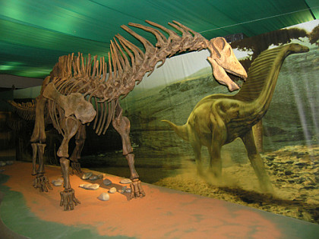
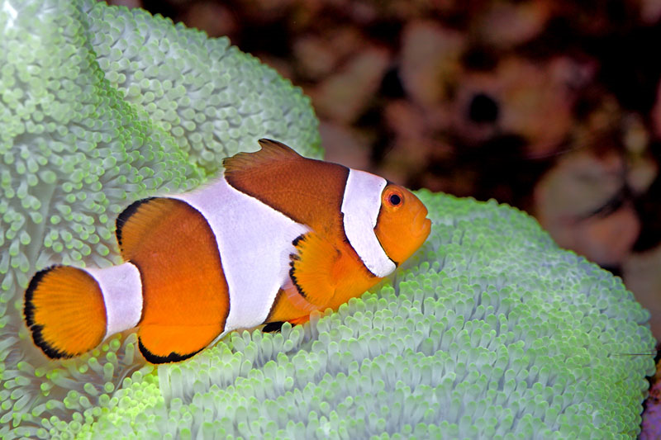
úterý 23.února 2010
____________________________________

Cíl č. 1) Národní muzeum (Václavské náměstí) – mimořádná výstava

Ukázka vzniku naší planety a vývoje života (simulace zemětřesení, karbonský prales, koněpruský útes, hnědouhelný močál, dinosauři,…). Více na http://planeta-zeme.cz

Cíl č. 2) Expozice

(Výstaviště v Holešovicích) – stovky mořských druhů bezobratlých (korýši, korály) i obratlovců (žraloci, korálové a další ryby, želvy, krokodýlové, žáby) ve velkých akváriích. Více na www.morskysvet.cz.

Pojedeme vlakem :

Svitavy v 7:07 hod. (sraz v 6:45 hod. v hale nádraží), v Praze v 9:21 hod.

zpět – Praha v 16:39 hod., Svitavy v 18:47 hod. nebo v 17:44 hod., Svitavy ve 20:09 hod.

Cena : vstupné Národní muzeum : 50,-Kč (sleva pro školní skupiny)
Mořský svět : 145,- Kč (do 15 let), 190,-Kč (do 26 let)
jízdné : vlak : při 10 osobách je to 225,-Kč pro obě cesty na 1 osobu
MHD v Praze : min. 52,-Kč (2 jízdy metrem)

Celkem (odhad) : 1 osoba = cca 520,-Kč.
Záloha 500,-Kč při přihlášení v kabinetu biologie.

Závazné přihlášky na výlet hlaste J.Machovi nejpozději do pátku 19.2.!

NEVÁHEJTE A POJEĎTE S NÁMI.

